Montería, diciembre 15 de 2019.

Oficio de Evidencia de actividades

Ref. Detalle de Actividades.

De conformidad a las obligaciones contraídas en el contrato 348 de 2019, cuyo objeto es prestar servicios como profesional universitario tipo B, de apoyo a la gestión en las actividades desarrolladas en el marco de las procesos de formalización de la propiedad inmobiliaria que adelanta la Superintendencia Delegada para la Protección, Formalización, Restitución de Tierras a nivel nacional, me permito presentar a usted evidencias de las actividades realizadas durante el periodo comprendido del 01 al 15 de diciembre del presente año en cumplimiento de las obligaciones contractuales del contrato de la referencia, de la siguiente manera:

- REALICE OFICIO # 3552 DIRIGIDO A LA ALCALDIA DE MONTERÍA, EL MISMO FUE ENVIADO CON PLANILLA 12933558 DEL CORREO CERTIFICADO NACIONAL.
- - ME ENCUENTRO PROYECTANDO RESOLUCIÓN DE INVALIDADCIÓN DE ANOTACIÓN EN EL FOLIO DE MATRÍCULA INMOBILIARIA # 18743 EN APOYO A LA ORIP MONTERÍA.
- REAICE LA CALIFICACIONES DE MEDILLÍN SUR.

Atentamente,

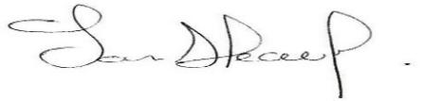
LORIE VANESSA ALEAN MORELO
Contratista SNR

Conforme a lo anterior doy aprobación de las actividades realizadas por la contratista en el mes de diciembre de 2019.
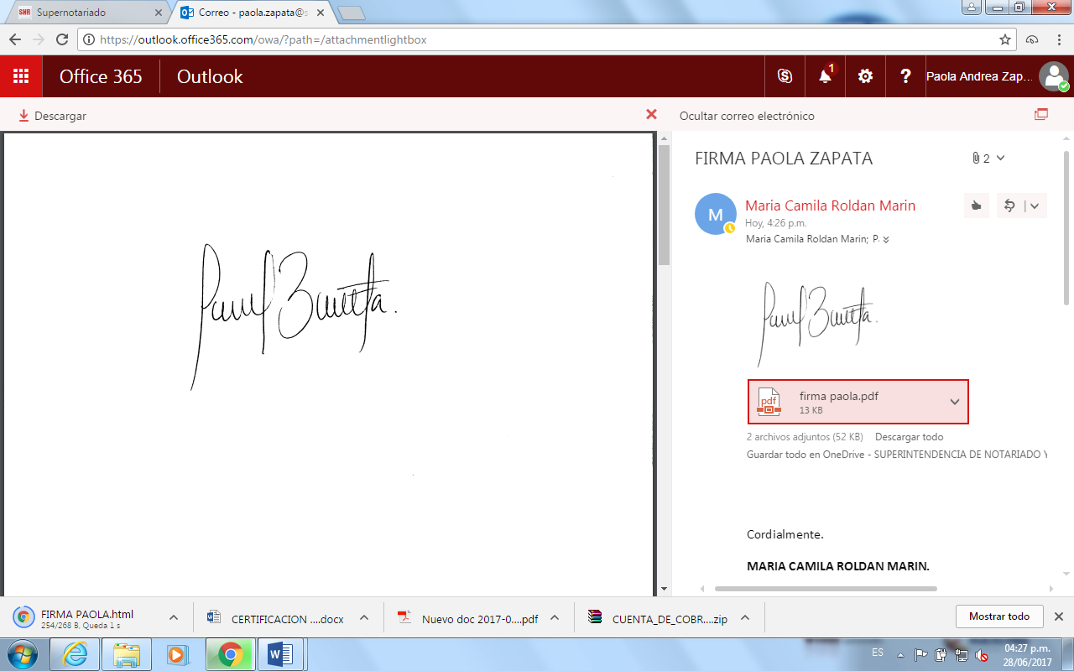
PAOLA ANDREA ZAPATA SUAREZ
PRFESIONAL ESPECIALIZADO GRADO 19
SUPERVISORA.

ANEXOS



